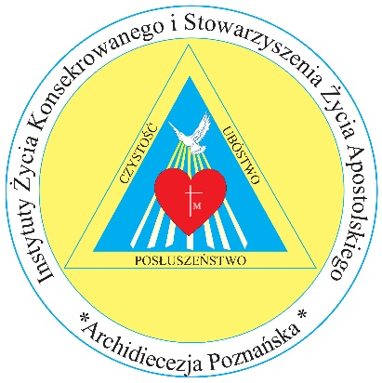
Gostyń – Święta Góra, dnia 04.09.2019r.

Przewielebny Ojcze Przełożony,
Drodzy Współbracia Życia Konsekrowanego
w Archidiecezji Poznańskiej

W ślad za listem zapraszającym na XI Pielgrzymkę Osób Konsekrowanych na Świętą Górę Gostyńską w dniu
14 września br. /sobota/ przesyłam szczegółowy program tegoż spotkania modlitewnego osób zakonnych, na które serdecznie zapraszam i pragnę, aby ta pielgrzymka była modlitewnym wsparciem trudnych, aktualnych spraw w Ojczyźnie naszej. W dniu w którym cała Polska jednoczy się pod krzyżem Chrystusa pragniemy jako osoby konsekrowane również szczególnie pamiętać w naszej wspólnocie modlitewnej na Świętej Górze. Drogich Współbraci serdecznie zapraszam do koncelebry, której przewodniczyć będzie nowy przewodniczący Referatu Osób Życia Konsekrowanego ks. bp. Grzegorz Balcerek.
Łącze braterskie pozdrowienia, wyrazy modlitewnej pamięci przed Świętogórską Różą Duchowną i jeszcze raz bardzo serdecznie zapraszam na nasze świętogórskie, modlitewne spotkanie.

Ks. Zbigniew Starczewski COr.
Referent ds. Męskich Instytutów
Życia Konsekrowanego
w Archidiecezji Poznańskiej

